**

**Weighted Differential Algorithm**

**Réalisé par :**

Sagna Boubou Yassine Asmae

Benamara Insaf Salma Vanulli Antoine

**Encadré par :**

M. Idoumghar Lhassane

**Sommaire :**

1. Introduction
2. Qu’est-ce que le WDEA ?
3. Pseudo code WDEA
4. La répartition des tâches
5. Outils utilisés
6. Le déroulement du projet
7. L’algorithme
   1. Les classes
   2. Résultats de l’application
8. Conclusion
9. Introduction

Le projet consiste à bien comprendre le fonctionnement de l’algorithme WDEA, de le recoder en c++ tout en respectant le squelette des classes données.

Notre groupe doit utiliser les compétences acquises pour coder un algorithme génétique et les appliquer sur le WDEA. Ainsi que de l’utiliser sur les fonctions Benchmark donnés pour tester son fonctionnement et son efficacité.

1. Weighted Differential Evolution Algorithm

L’algorithme WDE est un algorithme conçu afin de trouver des solutions plus exactes et moins encombrées. Le WDE est une version pondérée du DE, en effet c’est deux algorithmes sont assez similaires, mais aussi bien différents.

Le WDE est un algorithme basé sur 2 populations, itératif, à recherche évolutionnaire développé pour résoudre des problèmes d’optimisation numérique à valeurs réels.

Bien que la stratégie de génération de modèle d’essai de WDE soit très productive, il y a une possibilité de piégeage au niveau local solution aux problèmes hybrides. Chaque matrice de motifs de WDE évolue en un motif aléatoire et permuté matrice pour fournir l'essaimage à chaque itération. Alors que WDE génère un modèle d'essai en permettant le changement d’un individu pour la première matrice de motifs, il produit un essai modèle en autorisant un nombre d'individus sélectionnés au hasard pour la deuxième matrice de modèle. WDE génère un modèle d'essai en permettant le changement de tous les individus pour la troisième matrice de motifs.

WDE n'a théoriquement aucun paramètre de contrôle. Étant donné que les valeurs des paramètres utilisés dans WDE sont déterminées au hasard, WDE n'a besoin d’aucune opération de réglage des paramètres. Par conséquent, il est facile à utiliser.

Parmi les caractéristiques du WDE on cite :

* Le processus d'essaimage de WDE utilise un nouveau mécanisme aléatoire de contrôle des mutations.
* L’équation du système de WDE est en partie similaire à équation système de l'algorithme d'évolution différentielle mais la stratégie de génération de vecteurs de direction de WDE est différente.
* Les vecteurs de direction générés dans WDE sont composés des vecteurs mixtes de différents vecteurs de motifs.
* WDE utilise une nouvelle méthode de contrôle des limites.
* Les valeurs de tous les paramètres utilisés dans WDE sont déterminées au hasard. Par conséquent, WDE ne gaspille pas temps de réglage initial des paramètres.
* Puisqu'il a une structure non récursive, WDE peut être parallélisé facilement. Par conséquent, c'est plutôt rapide.

1. Pseudo code WDEA :

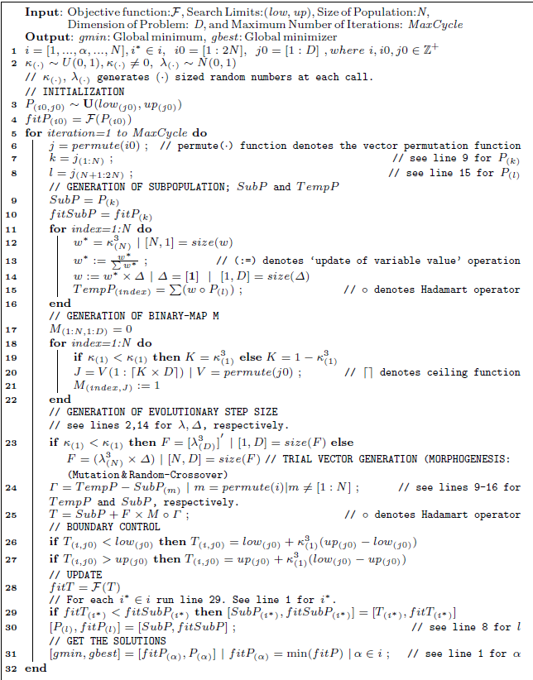

1. La répartition des tâches

Nous avons partagé le travail entre nous à partir des classes données ainsi que les méthodes nécessaires pour coder un algorithme génétique.

|  |  |
| --- | --- |
| Tâches | Participants |
| Classe Algorithm | Tout le groupe |
| Classe Solution | Tout le groupe |
| Classe Problem | BouBou et Antoine |
| Classse SetUpParams | Boubou |
| Code des Benchmark | Boubou |
| Présentation et rapport | Asmae et Insaf |

Nous avons détaillé les tâches partagées par les méthodes normalement utilisées et les écrire correctement en fonction de l’algorithme WDE.

|  |  |
| --- | --- |
| Initialisation | Asmae |
| Mutation | Boubou |
| Croisement | Insaf |
| Sélection | Antoine |

1. Outils utilisés

Afin de faciliter le travail du groupe, de bien communiquer entre nous et de réaliser un projet correcte et bien fait. Nous avons utilisé des outils conçus pour ces objectifs.

En ce qui concerne la communication entre les membres du groupe, nous avons utilisé GitHub pour partager les codes et tous les fichiers du projet, ainsi que Facebook Messenger pour parler entre nous et bien divisés les tâches aussi bien que de s’entre aider.

 

Nous avons utilisés Codeblocks pour coder l’algorithme et les fonctions Benchmark en C++, et GanttProject pour diviser les tâches et de suivre un temps de travail défini et bien détaillé.

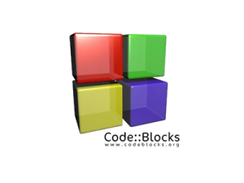 

1. Le déroulement du projet

En premier lieu, nous devrions commencer par comprendre le concept du WDE ainsi que son objectif. Ensuite nous devrions trouver le pseudo code de l’algorithme, le diviser et essayer de comprendre le fonctionnement de chaque partie individuellement puis dans l’ensemble de l’algorithme.

Nous devrions aussi chercher les codes des fonctions Benchmark données, BentCigar, Discus, Katsuura, HGBat, HappyCat et Weierstrass, et les coder nous-même en C++.